ГУО «Радошковичская школа-интернат для детей-сирот и детей,
оставшихся без попечения родителей»

Поисково-исследовательская работа на тему:
«Брат «огненного сокола» Виктор Францевич Гастелло»

Выполнили: Иванова Елена, 15 лет
Сиротин Святослав, 15 лет
Шидловский Павел, 16 лет
Руководитель музея: Мокляк Зоя Михайловна
Адрес: 222322 Минская область,
Молодечненский район,
г.п. Радошковичи,
улица Гастелло, дом 20

Цель:
- собрать автобиографический материал об участнике Великой Отечественной войны Викторе Францевиче Гастелло.
Задачи:
- изучить архивы музея, связанные с биографией Виктора Гастелло;
- встретиться с заинтересованными людьми;
- найти новые факты из жизни Героя;
- оформленный материал использовать для проведения тематических экскурсий.

Человек живёт до тех пор, пока хотя бы в одном сердце остается память о нём. Это действительно так, надо помнить, хранить, чтить память тех, кто отдал свою жизнь, защищая Родину.
Особое место в воспитании подрастающего поколения, воспитанников ГУО «Радошковичская школа-интернат для детей-сирот и детей, оставшихся без попечения родителей» отводится школьному музею воздушных и огненных таранов. Создание музея связано с подвигом легендарных экипажей Гастелло Н.Ф., Маслова А.С. и других лётчиков, совершивших огненные и воздушные тараны на Молодечненской земле. Мы чтим и продолжаем традиции нашей школы, которая носит имя Николая Францевича Гастелло, пропагандируем материалы музея.
Наша поисково-исследовательская работа посвящена брату «огненного сокола» - Виктору Францевичу Гастелло.
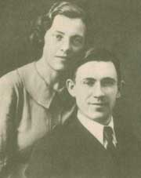
В нашем музее воздушных и огненных таранов учащимися и педагогами школы собрано много материала о Н.Ф.Гастелло, о его жизни, подвиге, родителях, жене и сыне. А вот материала о брате Викторе Гастелло недостаточно. Имеется лишь фотография Виктора Гастелло с его женой Анной Дмитриевной. В данной исследовательской работе мы хотим рассказать об этой фотографии.
Для достижения цели и поставленных задач мы определили пути поиска и исследования по интересующему нас вопросу. Изучили художественную и научную литературу, которая могла содержать материал о Викторе Гастелло, просмотрели все архивные материалы, но материала было не много. В сборе материала нам оказали помощь:
- Козарь Лариса Витальевна - руководитель музея имени Н.Ф.Гастелло в посёлке Хлебниково, города Долгопрудный, Московской области (встреча на Радошковичской земле);
- педагоги и учащиеся СШ № 33 имени Героя Советского Союза Н.Ф.Гастелло города Мурома.
Использовали и инновационные формы работы: выход в интернет.
Наш музей пополнился материалами:
- о Викторе Гастелло;
- земля с места гибели В.Ф.Гастелло (г. Ржев), переданная в музей делегацией г. Мурома;
- фотографии.
В 1942 году на ржевском и гжатско-вяземском направлениях шли ожесточенные бои. Сражались за каждую деревню, за каждый дом. Здесь, при штурме Ржева, в ночном бою погиб комбат 673-го полка 220-ой дивизии 3-й армии лейтенант Виктор Гастелло.
Виктор Францевич Гастелло родился в Москве 02 марта 1913 года, Родители: отец – Франц Павлович, мать – Анастасия Семёновна. Виктор был третьим ребёнком в семье. Брат Николай и сестра Нина – старшие. В то время семья жила в Сокольниках. После войны 3-я Сокольническая улица, была названа улицей Николая Гастелло. Очень тяжёлые годы после революции, Николай с трудом был определён в городское мужское училище. Позднее это училище названо именем А.С.Пушкина. Это училище в мае 1918 года в связи с голодом и разрухой было эвакуировано из Москвы в Башкирию. Виктор, которому было 5 лет, остался с родителями. Через год училище было открыто снова. Через два года туда устроили и младшего сына Витю.
Семья Гастелло переехала в город Муром в 1924 году, в связи со строительством Московско-казанской железной дороги. Отец Франц Павлович был квалифицированным работником. Сначала он приехал один, определился с жильём, потом приехала вся семья. Виктору было 11 лет. Он обучался в средней школе № 3 (сейчас школа № 33), в классе, где сейчас кабинет химии.
Виктор, как и вся семья, любил город Муром, сравнительно молодой район, который называли «Казанка». Там был стадион «Локомотив», парк. В парке часто проходили субботники, где взрослые сажали деревья: пихты, лиственницы, ели, клёны. Мальчишки, в том числе и Виктор, с большим энтузиазмом помогали. При школе были организованы трудовые бригады, ребята убирали территорию в парке, мели дорожки, которые посыпали пылью от красного кирпича. Охраняли клумбы, где росли розы.
В парке была стеклянная беседка и летняя эстрада, где в воскресные дни проходили праздники и концерты. Особым событием для детей были показательные выступления юношей, которые занимались моделированием, в том числе и старший брат Николай. Витя очень гордился им.
В свободное от учёбы и работы время Виктор занимался спортом, катался на лыжах, играл в хоккей, а летом, как и старший брат, любил играть в футбол.
В 1929 году Виктор окончил школу и поступил в фабрично-заводское училище паровозоремонтного завода имени Ф.Э.Держинского. (Сейчас профессиональное училище № 10). За хорошее обучение и трудолюбие администрацией училища был рекомендован в ряды ВЛКСМ. Вступил в комсомол.
Как ни хорошо жилось в славном городе Муроме, но маму Анастасию Семеновну тянуло в Москву, там она родилась и выросла. Да и Франц Павлович прожил в Москве четверть века. В 1930 году семья уезжает из Мурома. Виктор остаётся до 1932 года в Муроме окончить фабрично-заводское училище.
Семья временно поселилась в подмосковном посёлке Хлебниково, в частном доме хороших знакомых Скворцовых, которые выезжали за город только летом. Сейчас этого дома нет, он сгорел после войны.
Через некоторое время семья Гастелло покидает Хлебниково и переезжает в Москву, получив очень маленькую комнатку в Сокольниках. Позднее уже надолго переезжают на 3-ю Гражданскую улицу, тоже в Сокольниках. Этот неблагоустроенный барак стал последним пристанищем семьи перед войной, В тридцатиметровой комнате жили родители и дети – Нина и Виктор.
Получив образование, Виктор идёт работать на завод по специальности слесаря-модельщика.
Отслужив в рядах действительной армии на западной границе пограничником, в 1937 году сержантом запаса вернулся домой. Трудился по той же специальности на заводе. Был передовым тружеником, организатором молодёжных дел, любил футбол и шахматы, играл на трубе в заводском оркестре. Увлечение музыкой было таким серьёзным, что Виктор стал подумывать о профессиональной карьере, но жизнь сложилась иначе. Вскоре познакомился с молодой работницей Анной (Нюрой, как он её называл), и в 1938 году они поженились. В 1939 году родился сын Лёва. Жили дружно. Раз в год из Ростова в отпуск приезжал Николай, и тогда наступал настоящий праздник…
22 июня 1941 года началась Великая Отечественная война. Горе постигло семью Гастелло в самом начале войны. 26 июня 1941 года геройски погиб Николай Гастелло. Надо было держаться, война есть война, нелегко было всем. Когда пришла весть о гибели брата, Виктор ходил в комитет комсомола, просился на фронт.
- Я должен быть на фронте. Моё место там. Брат должен мстить за брата, - говорил он.
Но его, как слесаря высшей квалификации, имеющего «бронь», долго не отпускали:
- Если все уйдут на фронт, кто будет работать на военных заводах?
Не смотря на тяжёлую работу на заводе, отряды из добровольцев дежурили по ночам на крыше заводского корпуса, сбрасывали немецкие зажигательные бомбы, которые сыпались во время фашистских воздушных налетов.
«Виктор был организатором молодежной группы самозащиты. Придет домой усталый, мама скажет: «Выглядишь плохо, отдохнул бы…» А он в ответ: «Нет. Мама, ты не молодая, а почти всё время на своём «Красном богатыре», а нам, молодым, как говорится, и бог велел».
Виктор на работе горел, но мысль о том, что под Москвой стоят насмерть его товарищи, не покидала его.
И всё же в конце сентября 1941-го Виктор добился своего. Ушёл на фронт, мстить за брата.
Незадолго до этого он выступил по радио с обращением к молодёжи Москвы: «Я, родной брат прославленного героя, защитника Родины, считаю своим долгом взять в руки оружие и мстить за брата, за таких, как он, защитников нашей земли, и биться с врагом до полной победы. Призываю вас, комсомольцы, всех молодых людей, кто может держать оружие в руках, следовать моему примеру, стать в боевые ряды Красной Армии на защиту нашей Отчизны и её столицы Москвы. На священный бой, дорогие товарищи!..».
Виктор попадает на Калининский фронт, на ржевское направление. Служит сержантом в 673-м стрелковом полку 220-й стрелковой дивизии 3-й армии. Почти пять месяцев неотлучно находится на передовой. В марте после ранения оказывается в полевом госпитале.
«Правда» печатает небольшую заметку о нём под названием «Брат Гастелло». Там, в частности говорилось: «Среди бойцов части, которой командует тов. Поленов, мужественно сражается сержант Гастелло, брат легендарного летчика, Героя Советского Союза... На днях родители сержанта прислали ему письмо, в котором пишут: «Дорогой сынок Витя! Получили от тебя хорошие вести. Приятно знать, что ты честно и преданно служишь нашей родине... Будь здоров, наш дорогой! Крепче бей фашистскую нечисть. Будь достоин своего брата - героя... Будь героем Отечественной войны!»
В феврале Виктору присваивают звание младшего лейтенанта, награждают грамотой, в боевой обстановке вступает в партию. Командует стрелковым взводом. В марте был ранен, оказался в полевом госпитале, а после лечения снова на передовую.
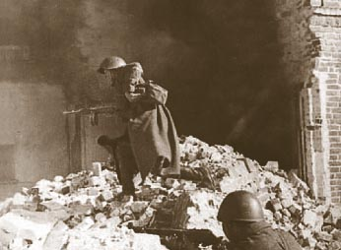
В июне-июле 1942 года Виктор Гастелло окончил в Калинине краткосрочные курсы комбатов и практически сразу же вернулся на передовую, приняв командование батальоном. Батальон прикрывает под Ржевом одно из основных направлений. Именно бои под Ржевом имели огромное стратегическое значение во время войны.
08 января 1942 года началась Ржевско-Вяземская наступательная операция советских войск – продолжение Московской битвы. В Ржевской битве принимали участие несколько фронтов, главную роль играли Западный и Калиновский. На Ржевском выступе совершенствовали своё полководческое мастерство Г.К. Жуков, И.С. Конев, В.Д. Соколовский, М.В. Захаров, М.А. Пуркаев, Д.Д. Лелюшенка и другие.
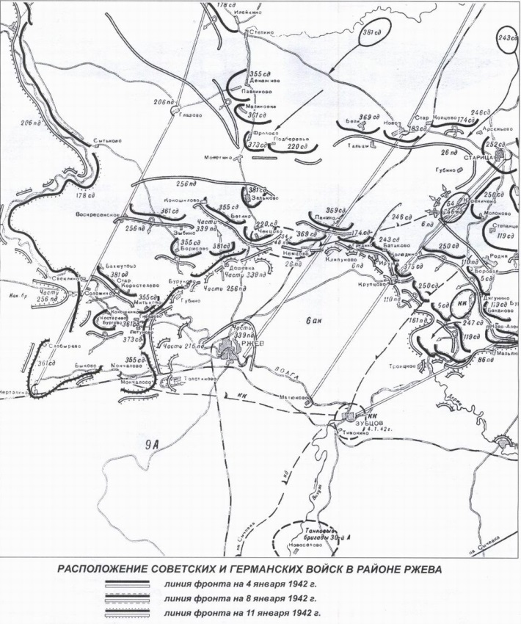
Значение Ржевской битвы в том, что войска немецкой группы армий «Центр» не смогли с плацдарма совершить новый поход на Москву. Символом страшной, кровопролитной битвы стал Ржев – город-фронт, город-мученик. До Ржева оставалось 6 км («История Ржевской битвы 1941-1943гг.»). В тот день полк получил приказ – взять аэродром на окраине Ржева. Комбат Виктор Гастелло первым поднимал батальон в атаку – в ходе ожесточенных боёв батальон продвигался к Ржеву…
Письма Виктора с фронта, как и у всех солдат Отечественной, - простенькие треугольники, иногда конверты с листочками из школьной тетрадки, исписанные карандашом - откуда там, на линии огня, чернила. До начала 1942 года Виктор сообщал о себе крайне редко: слишком тяжёлая была обстановка - начало Московской оборонительной операции, непрерывные бои. Но уже с февраля весточки приходят домой регулярно. Особенно много их стало в апреле, когда фронт стабилизировался и бои приняли изнурительный позиционный характер.
Виктор скучает по жене и родителям, по сыну Лёве, которого оставил совсем крошечным - теперь, поди, уже бегает... Но не только это.
«Нюра, если бы ты знала, что остаётся после немцев, когда их выбивают из какого-нибудь селения, ведь они от деревни не оставляют ни одного дома, ни одного сарая, всё дотла сжигают, и вот, когда после боя займешь деревню, то в ней стоят одни трубы и печи... крестьяне бегут навстречу и плачут от радости...»
«К 24-й годовщине Красной Армии мне вручили грамоту за боевые заслуги, и теперь я стал командиром взвода и имею звание младшего лейтенанта...»
«В середине апреля были особенно сильные бои, погиб фактически весь мой взвод, я не думал, что останусь живым, но пока ещё жив и здоров».
А вот последнее письмо - от 26 сентября 1942 года: «Нюра, ты пишешь, что очень хочется увидеться и поговорить, а вот если бы ты знала, как мне хочется съездить в свой родной угол и посмотреть на всех своих родных! Не знаю, настанет ли такое время, когда я увижу вас всех, это очень трудно предугадать, впереди очень много жестоких боев...»
...Батальон Гастелло, преодолевая ожесточенное сопротивление врага, продвигался к Ржеву. Он первым ворвался в деревню Дыбалово, где уцелело только четыре дома. Впереди лежал также разрушенный Ржев. Батальону удалось овладеть несколькими кварталами на окраине. Начались уличные сражения - атаки, контратаки день и ночь. 673-й полк стремительно таял. Пришлось отступить - сосчитать убитых и раненых, перегруппировать силы. Недолгая передышка, рекогносцировка - и снова выход на боевые позиции.
По сигналу командира полка он поднял свой батальон в атаку и сам с криком «ура!» побежал впереди. Вокруг рвались снаряды, свистели пули. Черно-огненный столб взрыва преградил путь комбату. Он упал, будто наткнулся на невидимую стену. Атака захлебнулась, батальон вновь залёг. Кто-то подполз к упавшему командиру. Тот не стонал, не шевелился, не дышал...
Лишь под утро его удалось вынести из-под ураганного обстрела в деревню Дыбалово. Хозяйка дома, вытирая слёзы концами платка, накинутого на плечи, молча достала чистую простыню и застелила ею стол, на который бойцы бережно положили своего командира. Крестьянка долго смотрела ему в лицо, потом запричитала в голос.
В «похоронке» с обычной лаконичной фразой «пал смертью храбрых...», естественно, не содержалось никаких подробностей. О том, как погиб Виктор Гастелло, мы узнали из писем очевидцев к его жене Анне.
За проявленное мужество, храбрость и отвагу Виктор Гастелло был удостоен ордена Красной Звезды.
Хоронили комбата на краю деревни - не в братской могиле, а отдельно. Соорудили простенький деревянный памятник со звездочкой и надписью: «Командир батальона Гастелло Виктор Францевич (2.3.1913 - 2.10.1942 гг.)». Выстрелы прощального салюта слились с пулеметными очередями идущего сразу за околицей боя...
Ни в «похоронке», ни в письмах очевидцев место захоронения Виктора Гастелло указано не было. Его могилу чудом удалось обнаружить спустя 12 лет. Помогло то, что это было не анонимное братское, а поименованное офицерское захоронение.
«...Еще долго после войны шло разминирование полей отгремевших сражений. Я уже служил в армии. В 1954 году в Калинине в штабе дивизии ко мне подошел капитан, возглавлявший работу саперов в районе Ржева:
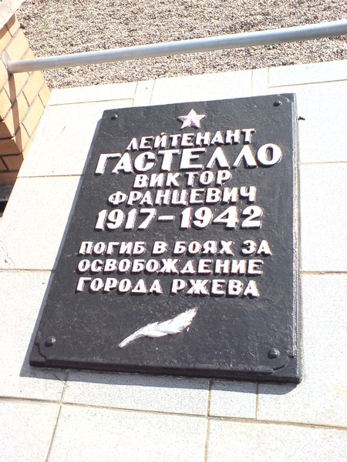
- Послушай, в прошлом году мы очищали от мин окрестности деревни Дыбалово. Там есть могила некоего комбата Гастелло. Уж не твой ли родственник?
- Где? - разволновался я. Ведь фамилия Гастелло достаточно редкая, к тому же я знал, что мой дядя похоронен где-то под Ржевом.
Мы достали крупномасштабную карту, капитан указал место. При первой же возможности мой двоюродный брат Лёва помчался туда...
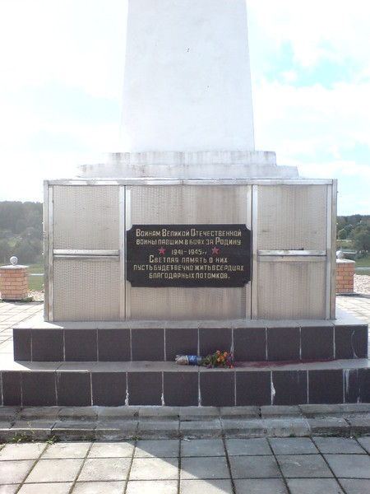
Позднее районные власти перенесли останки комбата на видное место у развилки двух дорог и поставили красивый гранитный обелиск».
В 1990-е годы было принято решение перезахоронить все обнаруженные останки павших солдат в братские могилы, установив в каждом районе воинские мемориалы. Появился такой мемориал и на окраине местечка Кокошкино. Рядом с ним - два отдельных памятника: командиру дивизии Комиссарову и командиру батальона Гастелло...
На современном обелиске справа висит мемориальная табличка, на которой в частности написано: «Здесь похоронены солдаты, сержанты и офицеры 154, 181, 183, 230, 246, 250, 330, 348, 350, 354, 359, 363, 380 и 389-й стрелковых дивизий, 130-й стрелковой бригады и 35-й танковой бригады. В списках советских воинов, похороненных здесь, по состоянию на 2005 год значилось 4246 человек, известны имена 3623 воинов».
Погиб комбат, унёс с собой непрожитую жизнь, несбывшиеся мечты, тоску по любимому сыну, которого так страстно хотел увидеть, обнять, прижать к себе, услышать его голос.
Прошла война, отгремели орудия, люди вернулись к мирной жизни, но нельзя забыть настоящих героев своего времени. Людей, которые принимали непосредственное участие в борьбе против фашистских оккупантов нашей Родины, людей, которые отдали свою жизнь за счастье, свободу и чистое небо над головой своих потомков.
Нужно, чтобы люди никогда не забывали о войне с её поражениями и победами, свято чтили память о ратном подвиге тех, кто отстоял в трудный час свободу и независимость Отечества, были им всегда благодарны, превратив это в национальное достояние.
Собирая материалы о Викторе Гастелло, мы узнали много нового интересного из истории Великой Отечественной войны, о битве под Ржевом.
Материалы поисково-исследовательской работы используются при проведении тематических экскурсий в школьном музее воздушных и огненных таранов, внеклассных мероприятий, классных часов.

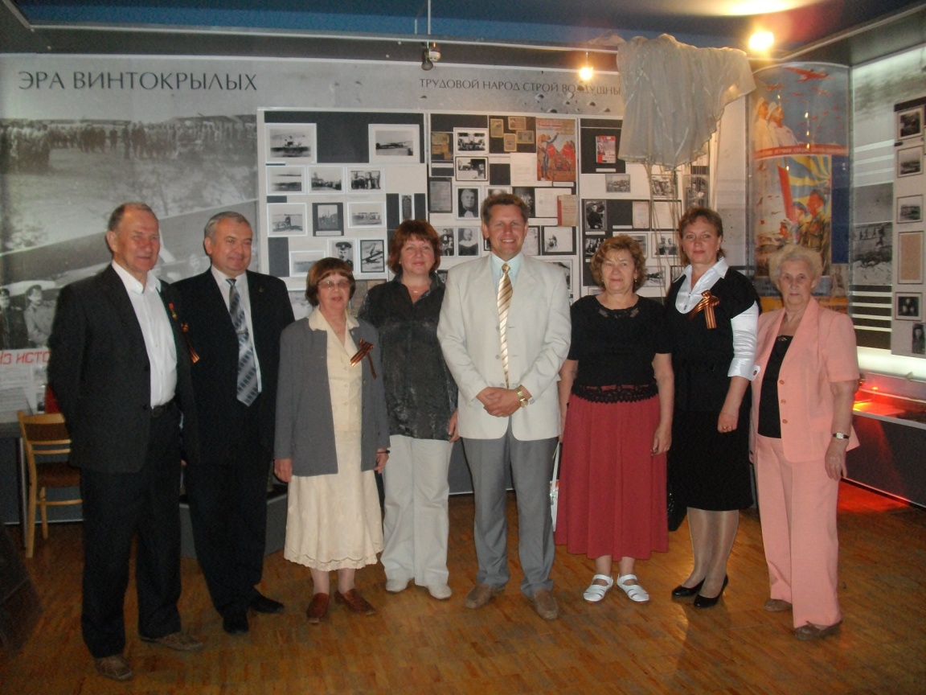
Делегация г. Мурома в школьном музее воздушных и огненных таранов
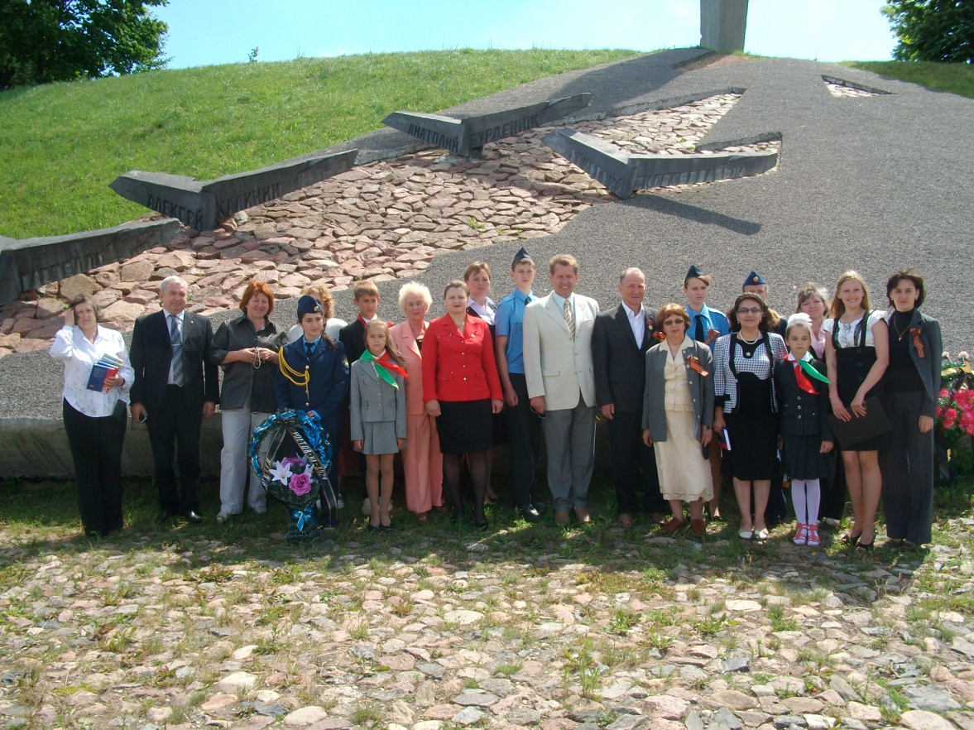
Участники митинга
26 июня 2011 года на месте подвига Н.Ф.Гастелло
г.п.Радошковичи

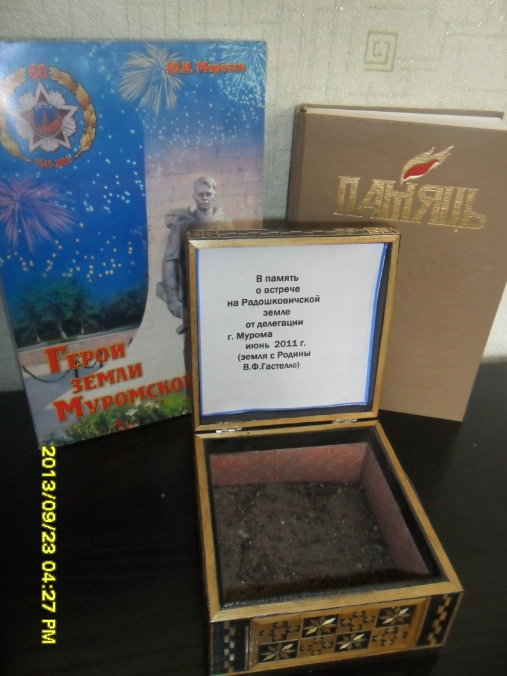
Земля с Родины В.Ф.Гастелло в школьном музее

Использованная литература и источники:

- Опубликовано: областная ежедневная газета «Вече Твери», № 88 (4058), 26 июня 2007 г., стр. 4 - 5.
- Московский журнал. №10 2002г. (Рубрика: Свет памяти. В. Гастелло Брат за брата).
- Воспитать гражданина и патриота. (Из опыта работы по патриотическому образованию и воспитанию учащихся). Муром, 2010.
- Форум «Великая Отечественная война», «Молодая гвардия», сборник «ПОСЛЕДНИЕ ПИСЬМА С ФРОНТА», 1942.
- http://www.molodguard.ru/links.htm

